# xOrganizer V2 Compatibility for X-Plane 12

Installation Guide:  
Drag the ###GLOBAL SCENERY### and the xO11_XP12_Compatibility.py into the X-Plane 12 Custom Scenery Folder:



Open xOrganizer V2:

At first the ###GLOBAL SCENERY### will be in the Needs Attention Folder:  
Ein Bild, das Text enthält.

Drag the ###GLOBAL SCENERY### into the Airports Default and Global Airports folder:

Ein Bild, das Text enthält.

Now open the settings and head to the X-Plane launch Tab:

Ein Bild, das Text enthält.

Here click on “Start X-Plane with shortcut, script or bat file”:

Ein Bild, das Text enthält.



This should bring up this window. If not, select change command.

Ein Bild, das Text enthält.

Now add the Path of the Python File in the textbox. In my case it looks like this:

Ein Bild, das Text enthält.

Once you click OK, another window appears. Leave it empty and click OK again.

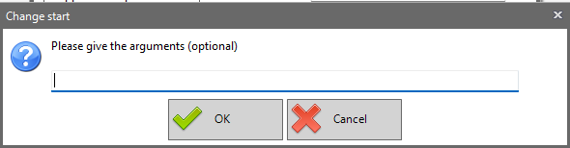

Now you are set. You can use xOrganizer V2 for X-Plane 12